**IT355-DZ01-NENAD JEVTIĆ 2379**

Za potrebe domaćih zadataka iz ovog predmeta odlučio sam da pravim sistem za online naručivanje auto-delova. Sistem će se razvijati iz nedelje u nedelju , sve dok ne ispuni sve zahteve koji će dalje biti navedeni. Aplikacija je zamišljena tako da ima dva tipa klijenata, a to su korisnici i administratori. Zavisno od toga, svako će imati i posebne funkcije koje će im biti dopuštene da obavljaju.

Ovaj dokument sadrži specifikaciju zahteva sistema, kao i tehničke specifikacije. Od dijagrama biće obrađeni dijagram arhitekture, sistem-sekvencijalni dijagram, UseCase , konceptualni i fizički model.

1. **Specifikacija zahteva i tehničke specifikacije**

Pre samog pristupa sistemu potrebno je da korisnik ima ispravan korisnički nalog. Ukoliko ga nema, korisniku je omogućeno da ga napravi. Nakon logovanja na sistem, korisniku se otvara više mogućnosti. Korisnik je u mogućnosti da izvrši pretraživanje baze auto-delova na osnovu unetog naziva auto-dela , a nakon toga može da odebere opciju za naručivanje.

Ukoliko se korisnik iz nekog razloga odluči da odustane od kupovine, tu je i opcija za odustajanje. Korisnik u tom slučaju može da ostavi komentar na forumu, i opiše razloge svog odustajanja od kupovine, eventualno da uputi kritike samom prodavcu.

Sa druge strane imamo administratora sajta koji se bavi uređenjem sajta i same baze auto delova. Administrator sajta može da pregleda listu napravljenih korisničkih naloga i briše one nevažeće ili koji dugo nisu u upotrebi, da ne bi dolazilo do prenatrpanosti i usporenog rada. Takođe, može u bazu auto-delova dodavati ili uklanjati auto-delove zavisno od toga koliko ih ima na lageru za prodaju. Administrator je u mogućnosti da proverava narudžbine koje su napravljene i šalje pošiljke. Takođe, može proveravati forum i odgovarati na komentare kupaca.

### Unos informacija o korisniku

Prilikom pravljenja naloga korisnik unosi informacije o sebi. Zadatak sistema u ovom slučaju da proveri te podatke i prihvati ih ukoliko su ispravni. Takođe, sistem treba da obavesti korisnika ukoliko je došlo do neke greške prilikom pravljenja naloga i zamoli korisnika da izmeni informacije.

### Prijava na sistem korisnika/administratora

Prilikom prijave na sistem, korisnik/administrator unosi svoj username i password. Zadatak sistema jeste da proveri validnost unetih podataka, i ukoliko su ispravni omogući korisniku/administratoru pristup na sistem. U suprotnom, tražiti od korisnika/administratora ponovni unos.

### Pretraga baze korsnika

Kada se korisnik odluči za pretragu baze, sistem od njega treba da zatraži unos imena željenog auto-dela a nakon toga da mu izlista listu svih dostupnih auto-delova sa tim imenom i njihovu cenu.

### Naručivanje korisnika

Prilikom naručivanja, sistem treba da obavesti korisnika o adresi koju je uneo kada je pravio nalog, i zatraži od njega potvrdu da želi isporuku na tu adresu. U suprotnom, korisnik je u dužnosti da izmeni adresu za dostavu. Takođe, sistem treba da obavesti administratora sajta o tome da je napravljena nova porudžbina.

### Pisanje komentara

Nakon što korisnik ostavi svoj komentar na forumu, sistem treba da ga obavesti o uspešnosti objavljivanja tog komentara. Sa druge strane, treba da omogući administratoru da odgovori na komentare.

### Otkazivanje

Sistem treba da omogući korisniku pregled trenutno naručenih delova i omogući mu otkazivanje narudžbine.

### Brisanje naloga i delova iz baze. Dodavanje delova.

Sistem treba da omogući administratoru da obriše navažeće naloge iz baze, kao i delove koji nisu više u ponudi. Sistem mora da omogući administratoru dodavanje novih delova u bazu.

### Provera narudžbina

Sistem treba da omogući administratoru uvid u naručene delove i brisanje istih nakon slanja paketa korisniku.

1. **UceCase dijagram**

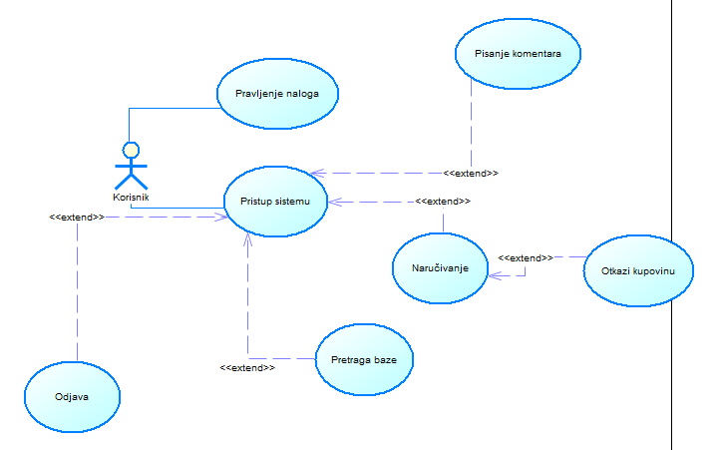

sl.1-UseCase dijagram korisnika

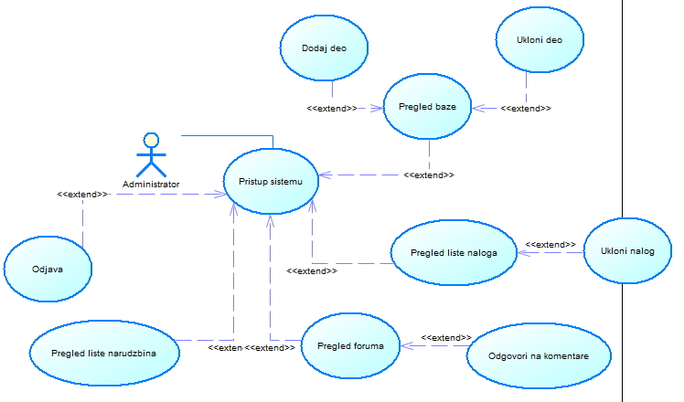

sl.2-UceCase dijagram administratora

### Korisnik pravi nalog

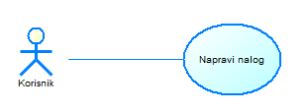

|  |  |
| --- | --- |
| UseCase | Napravi nalog |
| Šifra | R1 |
| Kratak opis | Korisnik ima mogućnost da napravi nalog |
| Učesnici | Korisnik i sistem |
| Preduslov | Ispravna internet konekcija |
| Opis | 1. Korisnik dolazi na sajt za online naručivanje auto-delova 2. Korisnik bira opciju „napravi nalog“ 3. Korisnik unosi informacije o sebi 4. Korisni potvrđuje unos |
| Alternativni tok | / |
| Izuzeci | Stranica je nedostupna |
| Postuslov | Korisnik je napravio svoj nalog |

### 2.1.2 Korisnik pristupa sistemu

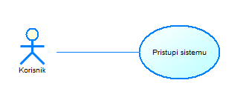

|  |  |
| --- | --- |
| UseCase | Pristupi sistemu |
| Šifra | R2 |
| Kratak opis | Korisnik ima mogućnost da pristupi sistemu |
| Učesnici | Korisnik i sistem |
| Preduslov | Ispravan i važeći nalog |
| Opis | 1. Korisnik bira opciju login 2. Korisnik unosi username 3. Korisnik unosi password 4. Korisnik potvrđuje unos |
| Alternativni tok | 1. Odjava 2. Pretraga baze 3. Naručivanje 4. Pisanje komentara |
| Izuzeci | Stranica je nedostupna |
| Postuslov | Korisnik je pristupio sistemu |

### 2.1.3 Korisnik vrši pretragu

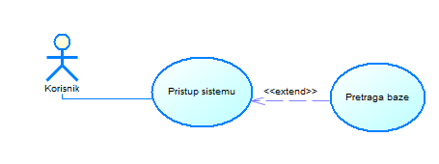

|  |  |
| --- | --- |
| UseCase | Pretraži bazu |
| Šifra | R3 |
| Kratak opis | Korisnik ima mogućnost da izvrši pretragu |
| Učesnici | Korisnik i sistem |
| Preduslov | Korisnik mora da bude prijavljen na sistem |
| Opis | 1. Korisnik bira opciju „pretraži“ 2. Korisnik unosi ime željenog auto-dela 3. Korisnik potvrđuje unos 4. Korisnik dobija listu auto-delova |
| Alternativni tok | / |
| Izuzeci | Traženi auto-deo se ne nalazi u bazi |
| Postuslov | Korisnik je našao auto-deo koji ga zanima |

### 2.1.4 Korisnik pravi narudžbinu

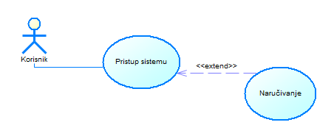

|  |  |
| --- | --- |
| UseCase | Naruči auto-delove |
| Šifra | R4 |
| Kratak opis | Korisnik ima mogućnost da naruči željene auto-delove |
| Učesnici | Korisnik i sistem |
| Preduslov | 1. Korisnik mora da bude prijavljen na sistem 2. U bazi treba da postoji auto-deo koji korisnik želi da naruči |
| Opis | 1. Korisnik bira opciju „naruči“ 2. Korisnik unosi ime auto-dela 3. Korisnik potvrđuje unos |
| Alternativni tok | 1. Otkaži kupovinu |
| Izuzeci | Traženi auto-deo se ne nalazi u bazi |
| Postuslov | Korisnik je uspešno izvršio naručivanje |

### 2.1.5 Otkazivanje kupovine

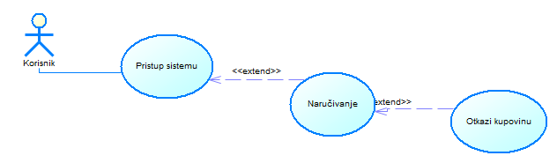

|  |  |
| --- | --- |
| UseCase | Otkaži kupovinu |
| Šifra | R5 |
| Kratak opis | Korisnik ima mogućnost da otkaže kupovinu |
| Učesnici | Korisnik i sistem |
| Preduslov | Korisnik treba da ima ispravnu porudžbinu |
| Opis | 1. Korisnik bira opciju „otkaži kupovinu“ 2. Korisnik potvrđuje svoj odabir |
| Alternativni tok | / |
| Izuzeci | Sistem trenutno nije dostupan |
| Postuslov | Korisnik je odustao od kupovine. |

### Pisanje komentara

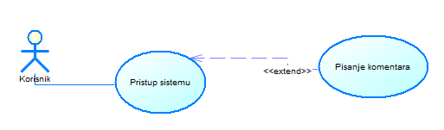

|  |  |
| --- | --- |
| UseCase | Ostavi komentar |
| Šifra | R6 |
| Kratak opis | Korisnik ima mogućnost da napiše razlog svog odustajanja od kupovine,sugestiju itd. |
| Učesnici | Korisnik i sistem |
| Preduslov | Korisnik mora uspešno da bude prijavljen na sistem |
| Opis | 1. Korisnik bira opciju „forum“ 2. Korisnik unosi svoj komentar 3. Korisnik potvrđuje unos |
| Alternativni tok | / |
| Izuzeci | Forum je trenutno nedostupan |
| Postuslov | Korisnik je uspešno ostavio komentar |

### Korisnik se odjavljuje

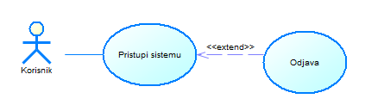

|  |  |
| --- | --- |
| UseCase | Odjava |
| Šifra | R7 |
| Kratak opis | Korisnik ima mogućnost da se odjavi sa sistema |
| Učesnici | Korisnik i sistem |
| Preduslov | Korisnik treba da bude prijavljen na sistem |
| Opis | 1. Korisnik bira opciju „logout“ |
| Alternativni tok | / |
| Izuzeci | / |
| Postuslov | Korisnik se uspešno odjavio sa sistema |

### Administrator pristupa sistemu

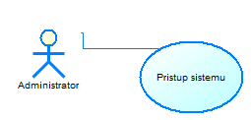

|  |  |
| --- | --- |
| UseCase | Pristup sistemu |
| Šifra | R1 |
| Kratak opis | Administrator ima mogućnost da pristupi sistemu |
| Učesnici | Administrator i sistem |
| Preduslov | Ispravna internet konekcija |
| Opis | 1. Administrator bira opicju bira opciju „login“ 2. Administrator unosi username i password 3. Administrator potvrdjuje unos |
| Alternativni tok | 1. Odjava 2. Pregled liste narudžbina 3. Pregled liste naloga 4. Pregled baze 5. Pregled foruma |
| Izuzeci | 1. Neispravni username ili password |
| Postuslov | Administrator se uspešno ulogovao na sistem |

### 2.2.2 Administrator vrši pregled baze

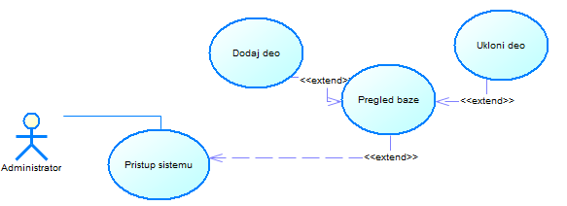

|  |  |
| --- | --- |
| UseCase | Pregledaj bazu |
| Šifra | R2 |
| Kratak opis | Administrator ima mogućnost da pregleda bazu auto-delova |
| Učesnici | Administrator i sistem |
| Preduslov | Administrator treba da ima pristup sistemu |
| Opis | 1. Administrator bira opciju za pregled baze |
| Alternativni tok | 1. Dodaj deo 2. Ukloni deo |
| Izuzeci | Sistem je trenutno nedostupan |
| Postuslov | Administrator ima uvid u bazu |

|  |  |
| --- | --- |
| UseCase | Dodaj deo |
| Šifra | R3 |
| Kratak opis | Administrator ima mogućnost da doda auto-deo u bazu |
| Učesnici | Administrator i sistem |
| Preduslov | Administrator treba da ima uvid u bazu auto-delova |
| Opis | 1. Administrator bira opciju za dodavanje auto-dela u bazu 2. Administrator potvrđuje svoj unos |
| Alternativni tok | / |
| Izuzeci | Auto deo se već nalazi u bazi |
| Postuslov | Administrator je dodao određeni auto-deo |

|  |  |
| --- | --- |
| UseCase | Ukloni deo |
| Šifra | R4 |
| Kratak opis | Administrator ima mogućnost da ukloni auto-deo iz baze |
| Učesnici | Administrator i sistem |
| Preduslov | Administrator treba da ima uvid u bazu |
| Opis | 1. Administrator dobija informaciju da određeni auto-deo više nije na lageru 2. Administrator uklanja taj deo iz baze |
| Alternativni tok | / |
| Izuzeci | Sistem je trenutno nedostupan |
| Postuslov | Administrator je uklonio određeni deo iz baze auto-delova |

### 2.2.3 Administrator pregleda spisak korisnika

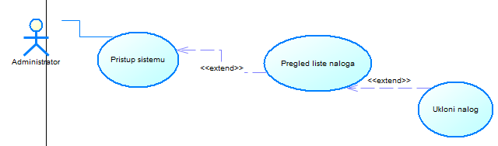

|  |  |
| --- | --- |
| UseCase | Pregledaj spisak registrovanih korisnika |
| Šifra | R5 |
| Kratak opis | Administrator ima mogućnost da pregleda spisak svih registrovanih korisnika |
| Učesnici | Administrator i sistem |
| Preduslov | Administrator treba da ima pristup sistemu |
| Opis | 1. Administrator bira opciju za pregled liste registrovanih korisnika |
| Alternativni tok | 1. Ukloni nalog |
| Izuzeci | Lista je prazna |
| Postuslov | Administrator dobija uvid u listu svih korisnika |

|  |  |
| --- | --- |
| UseCase | Ukloni nevažeće naloge |
| Šifra | R6 |
| Kratak opis | Administrator ima mogućnost da ukloni nevažeće naloge |
| Učesnici | Administrator i sistem |
| Preduslov | Administrator treba da ima uvid u listu registrovanih korisnika |
| Opis | 1. Administrator se uverava da je nalog nevažeći 2. Administrator bira opciju za uklanjanje naloga 3. Administrator potvrđuje unos |
| Alternativni tok | / |
| Izuzeci | Svi nalozi su važeći |
| Postuslov | Administrator je uklonio nevažeće naloge |

### 2.2.4 Administrator pregleda forum

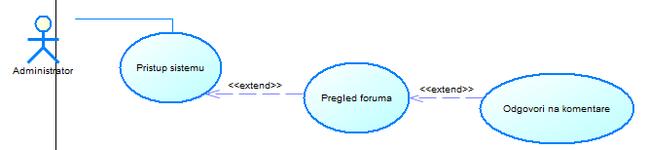

|  |  |
| --- | --- |
| UseCase | Pregledaj forum |
| Šifra | R7 |
| Kratak opis | Administrator ima mogućnost da pregleda forum |
| Učesnici | Administrator i sistem |
| Preduslov | Administrator treba da ima pristup sistemu |
| Opis | 1. Administrator bira opciju za pregled foruma |
| Alternativni tok | 1. Odgovori na komentare |
| Izuzeci | Forum je prazan |
| Postuslov | Administrator dobija uvid u ostavljenje komentare korisnika |

|  |  |
| --- | --- |
| UseCase | Odgovori na komentare |
| Šifra | R8 |
| Kratak opis | Administrator ima mogućnost da odgovori na komentare na forumu |
| Učesnici | Administrator i sistem |
| Preduslov | Administrator treba da ima pristup forumu |
| Opis | 1. Administrator pregleda sve komentare korisnika 2. Administrator odgovara na komentare |
| Alternativni tok | / |
| Izuzeci | Ne postoji nijedan komentar |
| Postuslov | Administrator je odgovorio na komentare |

### Pregled spiska narudžbina

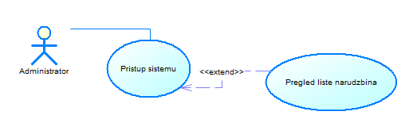

|  |  |
| --- | --- |
| UseCase | Pregled liste narudžbina |
| Šifra | R9 |
| Kratak opis | Administrator ima mogućnost pregleda spiska svih narudžbina |
| Učesnici | Administrator i sistem |
| Preduslov | 1. Administrator treba da ima pristup sistemu |
| Opis | 1. Administrator bira opciju za pregled narudžbina 2. Administrator započinje proces isporuke |
| Alternativni tok | / |
| Izuzeci | Narudžbina kupca nije validna, ili je kupac odustao |
| Postuslov | Administrator izvršava pošiljku |

### Administrator se odjavljuje

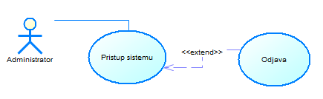

|  |  |
| --- | --- |
| UseCase | Odjava |
| Šifra | R10 |
| Kratak opis | Administrator ima mogućnost da se odjavi sa sistema |
| Učesnici | Administrator i sistem |
| Preduslov | Administrator treba da bude prijavljen na sistem |
| Opis | 1. Administrator bira opciju „logout“ |
| Alternativni tok | / |
| Izuzeci | / |
| Postuslov | Administrator se uspešno odjavio sa sistema |

1. **Sistem-sekvencijalni dijagram**

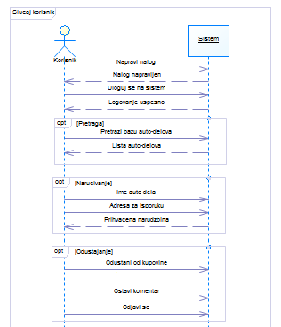

sl.3-Sistemski sekvencijalni dijagram korisnika

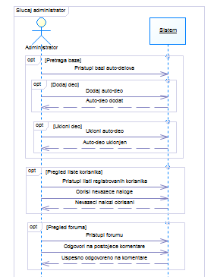

sl.4-Sistemski sekvencijalni dijagram administratora

1. **Dijagram arhitekture**

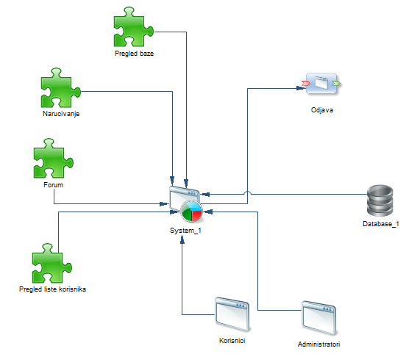

sl.5-Dijagram arhitekture

1. **Konceptualni i fizički model**

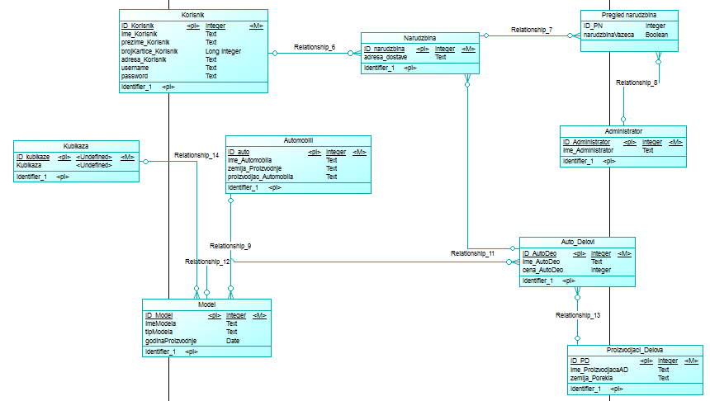

sl.6-Konceptualni model baze podataka

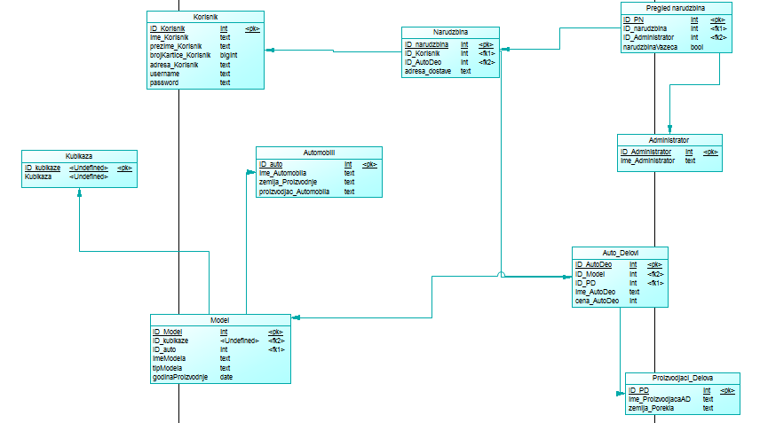

sl.7-Fizički model